Rallye environnemental

# | Items à photographier |  | Informations supplémentaires | Points
1 | Un «selfie» d’équipe. Celui-ci servira à identifier votre équipe. |  |  | 5
La flore
2 | Un feuillu |  |  | 5
3 | Un conifère |  |  | 5
4 | Un rameau de frêne de Pennsylvanie | 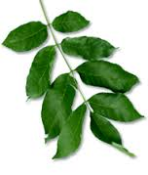 |  | 5
5 | Une feuille d’érable |  |  | 5
6 | Une plante comestible |  |  | 5
La faune
7 | Un oiseau migrateur |  |  | 5
8 | Un cardinal | 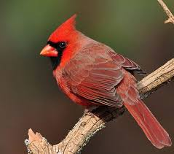 |  | 5
9 | Un animal nocturne |  |  | 5
10 | Une maison d’animal |  |  | 5
11 | Un insecte |  |  | 5
12 | La trace d’un animal |  |  | 5
Le monde matériel
13 | Une roche métamorphique | 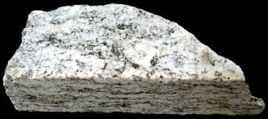 |  | 5
14 | Un cumulus | 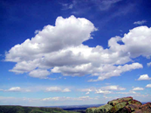 |  | 5
15 | Un stratus |  |  | 5
16 | Un eucalyptus |  |  | 5
17 | Une souche |  |  | 5
… Et pour finir ...
18 | Un aménagement fait par les humains |  |  | 5
19 | Quelque chose de beau |  |  | 5
20 | Quelque chose de très laid |  |  | 5
Total |  |  |  | 100

